Assignment 3

404410030 資工二 鄭光宇

1. 程式執行方法：  
   使用matlab開啟wave_ana.m程式碼，按下執行。  
   照Console上提示輸入.wav檔案名稱（路徑）、開始秒數、結束秒數（不可超過wav檔總時間，但如果要取用整個檔案，開始和結束可以分別輸入-inf, inf），程式會執行一段時間，然後依序畫出Time(sec.) – Amplitude圖、Spectrogram、Frequency – Magnitude圖。三張圖產生完畢後，依提示輸入欲儲存的圖檔檔名（e.g. plots.png），檔案成功儲存後，會提示是否要播放wav檔，若需要，輸入y/Y，其它情況程式會直接結束。
2. 結果，不同情況下產生圖片：  
   說話時(speak.wav)：  
   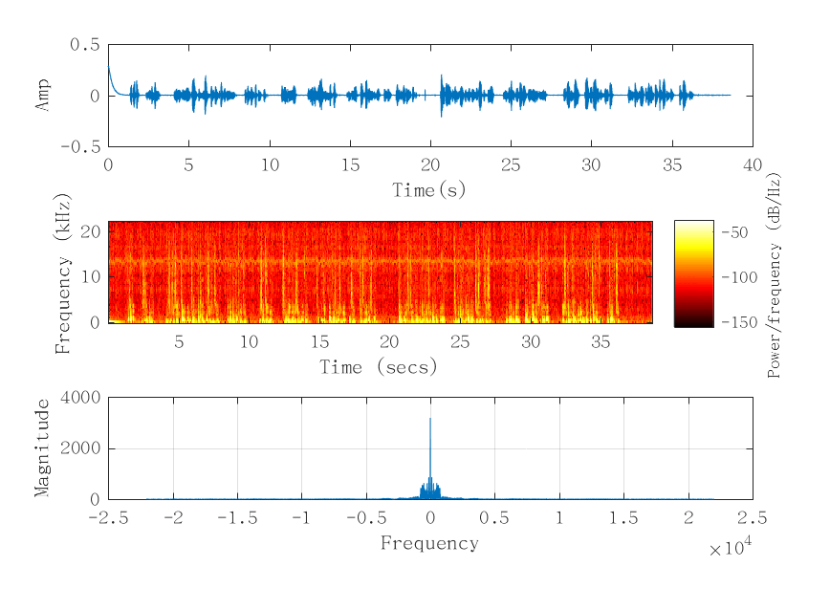  
   亂叫時(noise.wav)：  
   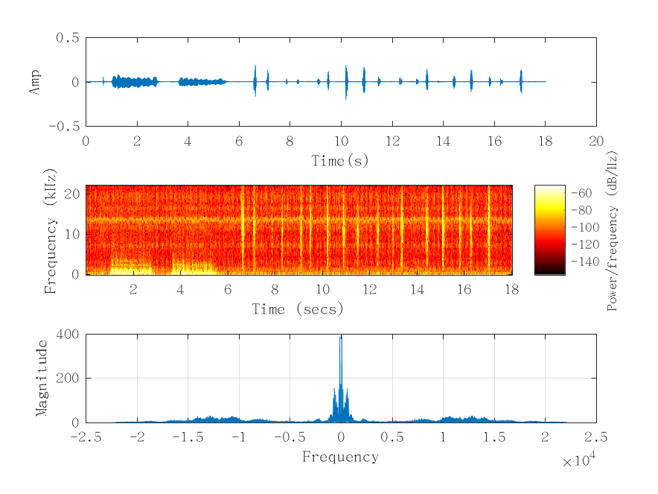  
   唱歌時（song.wav, 建議不要播放出來，我是音痴@@）：  
   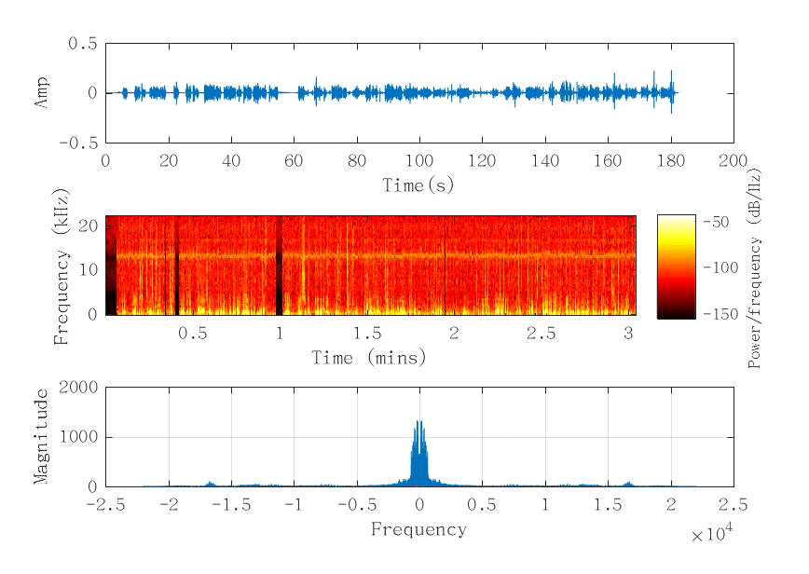  
   混合以上三者（mixed.wav, 照以下順序合併：說話+亂叫+唱歌）：  
   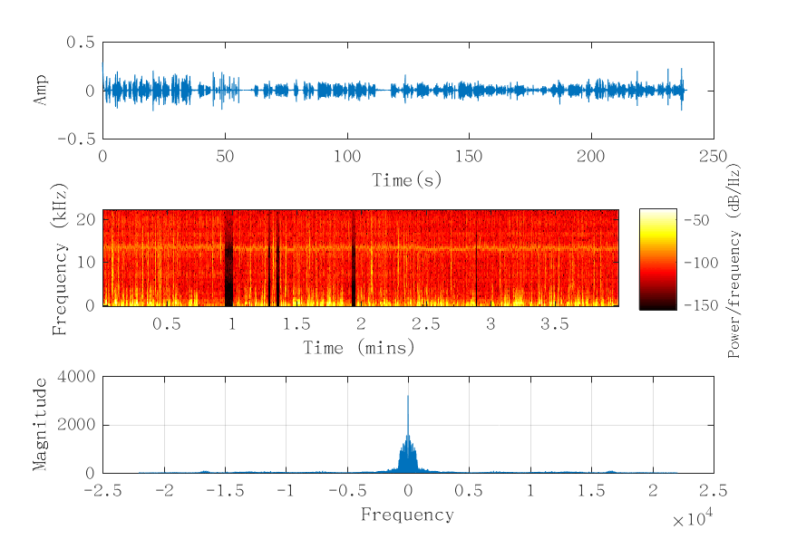
3. 結論與心得：  
   由說話與其他情況（亂叫/唱歌）比較，從頻率分佈可以看出說話時語調變化較小，似乎符合實際情況，因為當時在錄製說話片段時，語氣變化教平緩。  
   由亂叫與其他情況比較，從頻率分佈可以看出，亂叫時頻率分佈較其它兩者向高頻延伸，可能是因為中間有亂學老鼠叫（恥度很高啊@@）；相較其它兩者，亂叫時在Spectrogram時產生較多黃色直線，向Freq. 軸方向延伸，那就是在學老鼠叫時產生的結果。  
   由唱歌與其他兩者比較，主要差異最大的是在Spectrogram上面，唱歌的Spectrogram有較多黑色區塊，那是因為在錄製時有產生一些雜訊，我用Audacity直接將有雜訊的那幾段消音，因此那裡就真的沒有任何訊號，在Spectrogram上呈現黑色。  
   將三段音訊檔接在一起，可以發現Time – Amp圖與Spectrogram可以依序對應到三個原始檔案。這很合理，因為Time – Amp圖與Spectrogram的X軸都是對應到時域(單位為秒)。而Frequency – Magnitude的圖，因為是三個檔案的結合，在三個檔案中表現較強的頻率，在結合後的檔案裡表現也會較強。
4. 遇到的問題：  
   剛開始發現Spectrogram預設會產生Freq – Time圖，而不是Time – Freq圖，後來發現這很好解決，只要再加一個’yaxis’參數就可以了。